**Часть 2**

Sample2 отличается от графика sample1 тем, что sample2 – отсортированная версия sample1, поэтому график s2 стал иным, но при случайной выборке (график s_rnd_2) графики практически не отличаются из-за большого количества данных, график имеет вид нормального распределения.

**Часть 3**

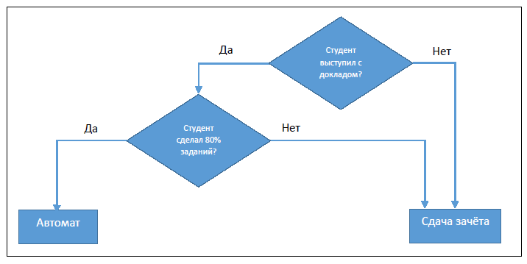

Параметрами модели являются «автомат» и «сдача зачета».

Гиперпараметрами являются условия «студент выступил с докладом» и «студент сделал 80% заданий?», так как эти параметры задаются до начала работы алгоритма.

**Часть 4**

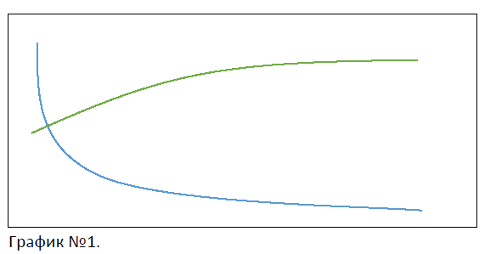

На графике № 1 – переобучение, для решения данной проблемы можно уменьшить время обучения.

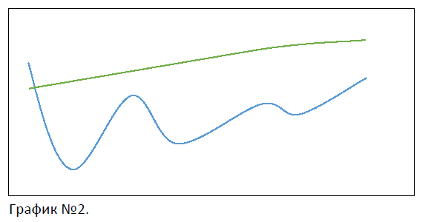

На графике №2 тоже представлена модель переобучения. Возможным решением данной проблемы является увеличение количества данных или упрощение модели.

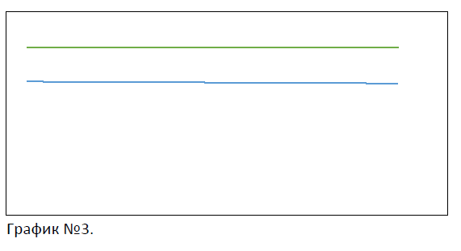

На графике №3 модель недообучена, для решения данной проблемы можно увеличить время обучения, усложнить модель или увеличить размерность и уменьшить шум данных.